**Struktura metodického materiálu k čtenářské nebo matematické gramotnosti**

Název: Vyjmenovaná slova po V

Předmět: Český jazyk

Využití pro ročník: 4. ročník

Časový odhad: 45 minut

Anotace: Pracovní list slouží k opakování na téma vyjmenovaná slova po V.

Použité metody: samostatná práce

Pomůcky: psací potřeby

Popis postupu využití: každý žák dostane pracovní list a vyplní podle zadaných instrukcí u jednotlivých cvičení.

Odkazy, zdroje: <https://myloveiw.com/>

<https://cz.depositphotos.com/>

<https://www.slideserve.com/>

[www.zachrannykruh.cz](http://www.zachrannykruh.cz)

[www.mojecestina.cz](http://www.mojecestina.cz)

[www.tabor.eu](http://www.tabor.eu)

[www.fotkyfoto.cz](http://www.fotkyfoto.cz)

Vyjmenovaná slova po V

1. Vypiš vyjmenovaná slova po V.

1. ________________, 3. ______________, 4. _________________,

6. _________________, 8. ________________, 10. ______________

2. Doplň do vět vyjmenovaná slova po V, jak jdou za sebou.

Opak slov my je _____________. Museli jsme přelézt ____________ plot. Pejsek byl zavřený v boudě a začal ___________. Děvče mělo radost a začalo _____________. Na nový byt si musíme _______________. Ve vyučovací hodině nesmíme ________________. Hlodavec žijící v řece se jmenuje ____________. Mezi velké sovy patří ___________. Monika je hubena jako _____________. Petr způsobil ____________. U kamen je velká ______________.

2.a) Spočítej slova v jednotlivých větách a číslovku napiš za větu.

2.b) Nejdelší větu opiš.

____________________________________________________________________________________________________________________

3. Doplň i,í,y,ý. Vyjmenovaná slova vybarvi červeně, příbuzná slova modře a slova s i,í zeleně.

|  |  |  |  |
| --- | --- | --- | --- |
| žv_kačka | zlozv_k | v_heň | slav_k |
| v_tat | v_sočina | zv_k | v_dra |
| v_žle | v_kend | přežv_kavec | obv_klý |
| v_dle | v-ška | v_skat | náv_k |
| pov_šit | žv_kačka | zv_kat | v_těz |

3.a) Za jednotlivá slova napiš počet slabik.

3.b) Se slovem s nejmenším počtem slabik utvoř větu.

____________________________________________________________________________________________________________________

4. Dopiš k obrázkům vhodné vyjmenované slovo po V.

 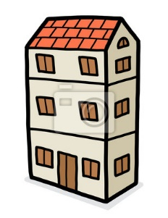 

________________ ______________ ____________

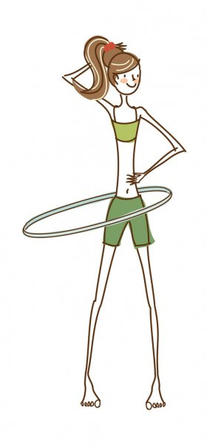 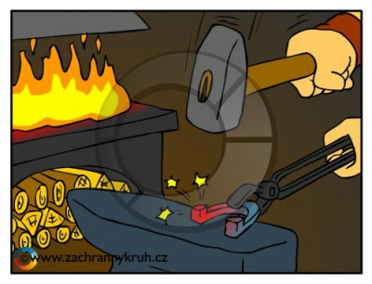 

_____________ _______________ ______________

 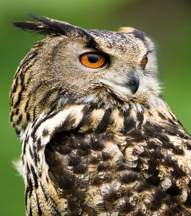 

________________ ___________ ____________

Pracovní list řešení

Vyjmenovaná slova po V

1. Vypiš vyjmenovaná slova po V.

1. vy, 3. výt, 4. výskat, 6. žvýkat, 8. výr, 10. povyk

2. Doplň do vět vyjmenovaná slova po V, jak jdou za sebou.

Opak slov my je vy. 5 Museli jsme přelézt vysoký plot. 5 Pejsek byl zavřený v boudě a začal výt. 8 Děvče mělo radost a začalo výskat. 6 Na nový byt si musíme zvykat. 6 Ve vyučovací hodině nesmíme žvýkat. 5 Hlodavec žijící v řece se jmenuje vydra. 7 Mezi velké sovy patří výr. 5 Monika je hubená jako vyžle. 5 Petr způsobil povyk. 3 U kamen je velká výheň. 5

2.a) Spočítej slova v jednotlivých větách a číslovku napiš za větu.

2.b) Nejdelší větu opiš.

Pejsek byl zavřený v boudě a začal výt.

3. Doplň i,í,y,ý. Vyjmenovaná slova vybarvi červeně, příbuzná slova modře a slova s i,í zeleně.

|  |  |  |  |
| --- | --- | --- | --- |
| žvýkačka 3 | zlozvyk 2 | výheň 2 | slavík 2 |
| vítat 2 | vysočina 4 | zvyk 1 | vydra 2 |
| vyžle 2 | víkend 2 | přežvýkavec 4 | obvyklý 3 |
| vidle 2 | výška 2 | výskat 2 | návyk 2 |
| povýšit 3 | žvýkačka 3 | zvykat 2 | vítěz 2 |

3.a) Za jednotlivá slova napiš počet slabik.

3.b) Se slovem s nejmenším počtem slabik utvoř větu.

Zvyk je železná košile.

4. Dopiš k obrázkům vhodné vyjmenované slovo po V.

  

vydra vysoký výskat

  

vyžle výheň žvýkat

  

výt výr povyk